Дата проведення уроку 22.04.2020
Група: Езв-72
Професія: Електрозварник на автоматичних та напівавтоматичних машинах

Майстер в/н: Муханова О.В.
Viber 0953594953
е-mail: mukhanova.olgha@mail.ru

Урок № 32
Тема програми: Автоматичне і механізоване зварювання простих вузлів, деталей та конструкцій з вуглецевих і конструкційних сталей
Тема уроку: Складання для зварювання стикових, кутових, таврових і напусткових з’єднань без скосу
Мета уроку:
навчальна: засвоєння міцного та усвідомленого обсягу загально технічних та спеціальних знань, умінь , та навиків шляхом практичного застосування при складанні для зварювання стикових, кутових, таврових і напусткових з’єднань без скосу
виховна: виховувати відповідальність, взаємоповагу, охайність, точність, і дбайливе ставлення до матеріалу і інструменту , любов до обраної професії при складанні для зварювання стикових, кутових, таврових і напусткових з’єднань без скосу
розвиваюча: розвивати пізнавальні можливості учнів до їх здібностей, пам'ять , увагу, логічне мислення , повагу до праці, самостійність при складанні для зварювання стикових, кутових, таврових і напусткових з’єднань без скосу
Дидактичне забезпечення уроку: інструкційно-технологічна карта, опорний конспект, відео урок + посилання
Структура уроку:
Повторення пройденого матеріалу 8.00 – 9.30 з теми : «Зварювання коробочок» ( відповідайте письмово та присилайте на viber)
1.Напишіть які можуть виникнути дефекти при зварюванні коробочок?
________________________________________________________________________________________________________________________________________________________________________________________________________________________________________________________________________
2. При зварюванні коробочок «повело» метал, опишіть помилку яку допустив зварник ________________________________________________________________________________________________________________________________________________________________________________________________________________________________________________________________________
3. При зварюванні коробочок та огляді було виявлено дефект, назвіть що це за дефект, та опишіть помилку яку допустив зварник ?

___________________________________________________________________________________________________________________________________________________________________________________________________________________________________________________________________________________________________________________________________________________________________________________________________________
4. Опишіть технологічний процес зварювання коробочок?
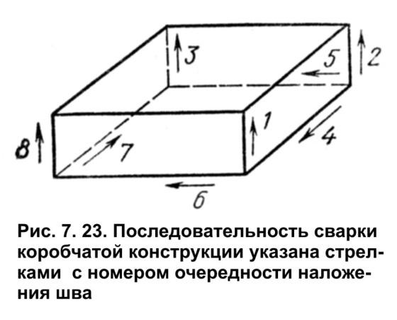
__________________________________________________________________________________________________________________________________________________________________________________________________________________________________________________________________________________________________________________________________________________________________________________________________________________________________________________________________________________________________________________________________________

- Пояснення нового матеріалу 9.30 - 13.00

  - Інструктаж з ОП та БЖД
Щодня перед початком роботи слід:
Електрозварник повинен отримати завдання на виконання робіт.
Електрозварник повинен надіти спецодяг, спецвзуття і засоби індивідуального захисту, брезентову куртку і брюки одягати навипуск, черевики зашнурувати. Перед початком зварювання надіти захисну маску або щиток.
Робоче місце необхідно звільнити від зайвих предметів і легкозаймистих матеріалів.
Перевірити наявність протипожежних засобів, води, піску.
Для підготовки робочого місця, технологічного устаткування повинен надаватись на початку зміни необхідний час.
До початку зварювальних робіт у стаціонарних приміщеннях електрозварник повинен перевірити наявність і справжність вентиляції.
Перевірити справність електродотримача, ізоляцію зварних кабелів, впевнитись в наявності заземлення електрозварювальної установки та надійності всіх контактів.
Оглянути і перевірити справність інструменту та пристроїв.
Виконати заземлення переносної або пересувної електрозварювальної установки до включення її в електромережу.
При отриманні наряд-допуску перевірити виконання усіх вказаних заходів безпеки. Забороняється виконання вогневих робіт без належного оформлення наряду-допуску.
Зварювання при ремонті каністр з-під пально-мастильних матеріалів електрозварник повинен тільки після обробки їх 15-20%-ним розчином каустичної соди або продуванням сухою парою.
Вимоги безпеки під час роботи
При зварювальних роботах необхідно закривати лице маскою або щитком з світлофільтрами для захисту очей і обличчя від дії променів електричної дуги, а також бризок розплавленого металу.
Живлення електричної дуги дозволяється тільки від зварювальних трансформаторів, генераторів або випрямлячів. Підключати агрегати всіх видів зварювання до електричної мережі напругою більше 660 В забороняється.
Забороняється залишати без догляду електродотримач, який знаходиться під напругою, а також працювати при несправності зварювального агрегату, зварювальних кабелів, електродотримача або щитка.
3абороняється проводити зварювальні роботи на посудинах, що знаходяться під тиском, зовні та усередині посудин з-під горючих або рідких хімічних речовин до очищення їх від залишків цих речовин.
Зварювальний агрегат повинен бути підключений електромонтером до електромережі через індивідуальний вимикач (рубильник) проводом відповідного перетину (згідно інструкції по експлуатації зварювальних агрегатів). При цьому відстань між зварювальним агрегатом та стіною повинна бути не менше 0,5м.
Зварювальні установки на час їх переміщення повинні відключатися від електромережі.
Транспортування зварювальних установок вагою понад ЗО кг повинно бути механізовано.
Не допускається робота зварювальними агрегатами без перевірки їх на відсутність замикання на корпус, на цілісність проводу, що заземлює, та на справність ізоляції живлячого проводу.
До початку зварювання зварювальні деталі (конструкції) повинні надійно закріплятись.
Встановлювати інвентарні світильники для освітлення робочого місця необхідно таким чином, щоб світильник не осліплював електрозварника.

  - Організація робочого місця
Робочим місцем електрозварника є закріплений за робітником або бригадою ділянка виробничої площі, оснащеної відповідно до вимог здійснюваного технологічного процесу певним устаткуванням, інструментом, пристосуваннями і т.д.
При обслуговуванні робочого місця необхідно:
- своєчасно отримувати змінні завдання, наряди і креслення;
- підтримувати устаткування в працездатному стані;
- своєчасно доставляти на робоче місце матеріали, заготовки, електроди і т.п.;
- контролювати якість продукції, що виготовляється;
- підтримувати належний порядок на робочому місці.
Робоче місце електрозварника називають зварювальним постом. Він може бути стаціонарним або пересувним (Рис. 1.1).
Залежно від виконуваної роботи і габаритів зварюються конструкцій зварювальний пост розташовують у спеціальних зварювальних кабінах або безпосередньо на виробі.
Робочі кабіни служать для захисту зварників від випромінювання дуги в постійних місцях зварювання.
При зварюванні невеликих виробів робочі місця обладнують зварювальними кабінами розміром 2000x2000 або 2000х3000 мм. Стіни кабін мають висоту 1800 ... 2000 мм, а для кращої вентиляції підняті над підлогою на 200 ... 300 мм. В якості матеріалу для стін використовують тонколистову сталь або вогнетривкі матеріали(Рис.1.2).

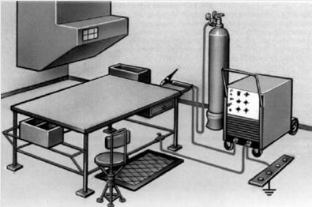
Рисунок 1.1. Зварювальний пост

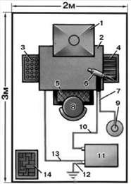
Рисунок 1.2. Обладнання зварювальної кабіни:
1- вентиляція; 2- робочий стіл; 3- ящик для електродів; 4- ящик для деталей; 5- діелектричний ковбик; 6- запальник; 7- газовий рукав; 8- стілець; 9- газовий балон; 10- прямий провід; 11- джерело живлення дуги; 12- заземлення; 13- зворотній провід; 14- ящик для відходів.
Стіни фарбують у світлі тони вогнестійкою фарбою, яка добре поглинає ультрафіолетові промені зварювальної дуги. Дверний отвір в кабіні закривають брезентовою завісою на кільцях, просоченим вогнестійким складом. Підлогу в кабінах настилають з вогнетривкого матеріалу: цегли або бетону. Кабіни повинні бути освітлені денним або штучним світлом, а також оснащені вентиляцією. Крім загальної вентиляції в них встановлюють місцеві відсмоктувачі, що поглинають шкідливі гази і пил безпосередньо із зони зварювання(Рис 1.3).

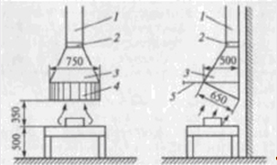
Рисунок 1.3. Схема відсмоктування газів, які виділяються при зварювальних роботах: 1- повітропровід; 2- шибер; 3- повітроприймач; 4- штампована решітка; 5- козирок.
Для складання і зварювання деталей усередині кабіни встановлюють металевий зварювальний стіл висотою 500 ... 600 мм для роботи сидячи і близько 900 мм для роботи стоячи площею близько 1м². До столу приварюють сталеві болти для кріплення струмопідвідних проводів від джерела зварювального струму і для проводу заземлення столу. Збоку столу є гнізда для зберігання електродів. У шухляді столу зберігають інструмент, а також технологічну документацію. Для зручності роботи в кабіні встановлюють металевий стілець з підйомним сидінням, виготовленим з неелектропровідного матеріалу (дерево, пластмаса та ін.) Під ногами у зварника повинен знаходитися гумовий килимок.
Опис технологічного процесу
Кутові шви застосовуються при зварюванні кутових і таврових з'єднань, а також з'єднань внапуск. Зварювання кутових швів виконують похилим електродом і «у човник».
- Вибір режимів зварювання залежно від товщини металу, що зварюється.

Вид шва | Товщина металу, мм | Число шарів або проходів | Діаметр електрода, мм | Сила струму, А
Однобічний | 4 | 1 | 3-4 | 120-160
 | 6 | 1 | 4-5 | 160-220
 | 8 | 1-2 | 4-5 | 160-220
Двобічний | 10 | 4-8 | 4-6 | 160-360
 | 20 | 8-16 | 4-6 | 160-360
 | 40 | 16-30 | 5-6 | 220-360

2.Збирання зварного з'єднання за допомогою прихваток з обов'язковим
зазором 1 – 2мм.

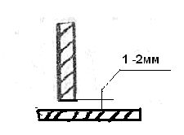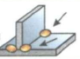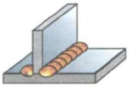

3. Зварювання кутових швів способом «у човник».

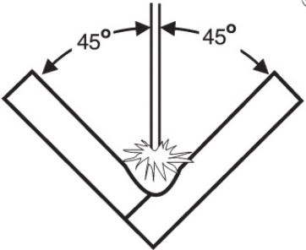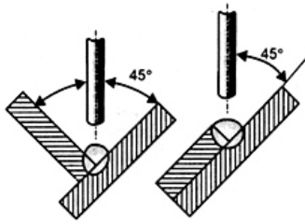

При зварюванні кутових швів «у човник» наплавлений метал буде накладатися в жолоб, утворений двома поличками, електрод повинен бути розташований під кутом 45˚ до кожної з пластин, що підлягають зварюванню.
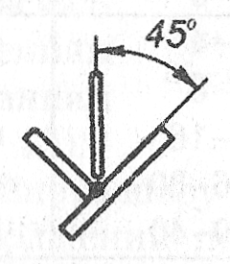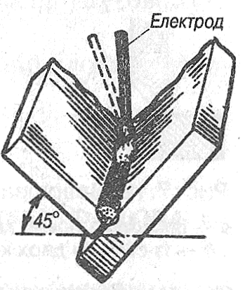

Це забезпечує нормальний провар кореня шва і правильне його формування. Зварювання кутових швів «у човник» з товщиною листів до 14 мм можливе без скосу кромок (двобічне зварювання) або з частковим розчищанням кромок і збільшеним розміром притуплення. Зазор між кромками не повинен перевищувати 10% товщини листа. Для уникнення непровару й підрізів кромок, зварювання «у човник» краще вести електродом, який дозволяє впирання покриття на кромки.
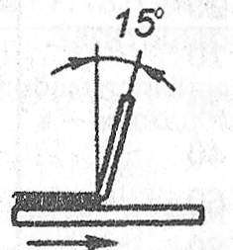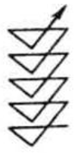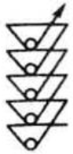

Кут нахилу електрода вздовж Коливальні рухи електродом
осі зварювання. трикутником та трикутником з
затримкою в корені шва.

4.Зварювання кутових швів способом похилого електроду.
При зварюванні кутових швів способом похилого електроду кут нахилу електрода відносно поверхні листів повинен бути 45˚.
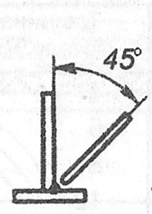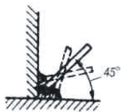

Кут нахилу електрода вздовж осі шва повинен бути в межах 15˚.
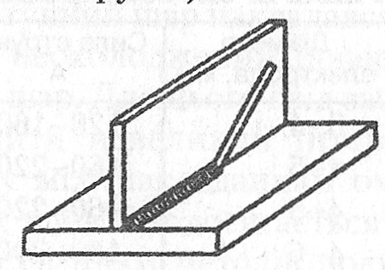
Мал. А. Мал. Б

Щоб уникнути непровару, дугу збуджують на нижній поличці у точці А, як показано на малюнку нижче, відступивши від катета шва 3-4 мм. Потім дугу переміщують до вершини шва, де її трохи затримують для кращого провару кореня шва і піднімають догори, проварюючи вертикальну поличку. Цей же процес повторюють у зворотному напрямку. Починати зварювання на вертикальній поличці не можна через те, що розплавлений метал з електрода буде напливати на ще холодний основний метал нижньої полички, в результаті чого утвориться непровар.
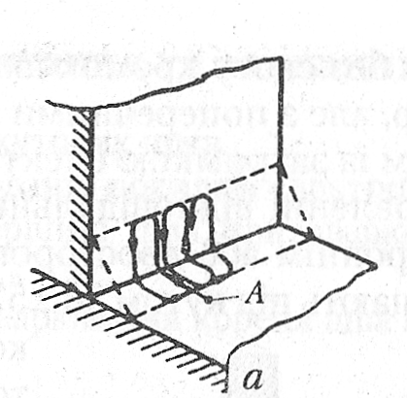
На вертикальній поличці можливе утворення підрізів. Прогрівання кромок досягається правильним положенням електрода, який треба тримати під кутом 45° до поверхні листів і виконувати поперечні коливальні рухи трикутником без затримки або з затримкою в корені шва, як показано на малюнках нижче. Кут нахилу електрода змінюється в процесі зварювання залежно від того, на якій поличці в даний момент горить дуга.

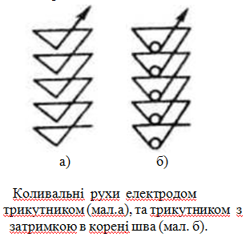

Кутові шви без скосу кромок із катетами більше 10 мм виконують в один шар, але з поперечними коливальними рухами електрода трикутником із затримкою електрода в корені шва.
5.Зварювання у декілька шарів і проходів.
При товщині металу більше 4мм зварювання виконується у декілька шарів і проходів,
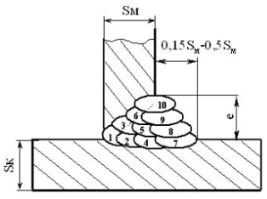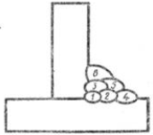
а для кращого провару корення шва перший прохід виконують нитковим швом електродом 3 – 4 мм без коливальних рухів. У багатошарових кутових швах, зварених похилим електродом, можливі нерівні катети, що допускається при проектуванні зварних виробів.

  - Опорний конспект

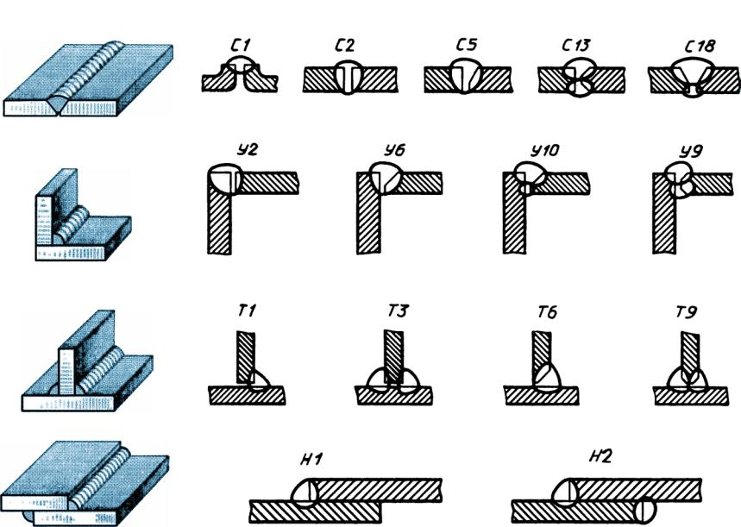

Таврове з'єднання

Кутове з'єднання

Вибір режимів зварювання.
Таблиця 1
Вид шва | Товщина металу, мм | Число шарів або проходів | Діаметр електрода, мм | Сила струму, А
Однобічний | 4 | 1 | 3-4 | 120-160
 | 6 | 1 | 4-5 | 160-220
 | 8 | 1-2 | 4-5 | 160-220
Двобічний | 10 | 4-8 | 4-6 | 160-360
 | 20 | 8-16 | 4-6 | 160-360
 | 40 | 16-30 | 5-6 | 220-360

Типові помилки,
що виникають при веденні зварювальних робіт,
причини виникнення і способи їх попередження та усунення.

Таблиця 2
Дефект | Причина виникнення | Спосіб попередження та усунення
Пори | ЗАБРУДНЕНИЙ МЕТАЛ | ОЧИСТІТЬ МЕТАЛ
Непровар | МАЛИЙ СТРУМ  МАЛИЙ КУТ РОЗКРИТТЯ КРОМОК | ЗБІЛЬШІТЬ СТРУМ  ЗБІЛЬШІТЬ КУТ РОЗКРИТТЯ КРОМОК
Пропал | ВЕЛИКИЙ СТРУМ  ВІДСУТНІСТЬ ПІДКЛАДОК | ВІДРЕГУЛЮЙТЕ СТРУМ  ЗАСТОСУЙТЕ ПІДКЛАДКИ
Підріз | ПРИ ПІДВИЩЕНІЙ НАПРУЗІ ДУГИ І ВЕЛИКІЙ ШВИДКОСТІ ЗВАРЮВАННЯ | ВСТАНОВІТЬ ПОТРІБНИЙ СТРУМ, ЗМЕНШІТЬ ШВИДКІСТЬ ЗВАРЮВАННЯ

Інструкційно - технологічна карта
ТЕМА УРОКУ: Складання для зварювання стикових, кутових, таврових і напусткових з’єднань без скосу
навчальна: засвоєння міцного та усвідомленого обсягу загально технічних та спеціальних знань, умінь , та навиків шляхом практичного застосування при складанні для зварювання стикових, кутових, таврових і напусткових з’єднань без скосу
виховна: виховувати відповідальність, взаємоповагу, охайність, точність, і дбайливе ставлення до матеріалу і інструменту , любов до обраної професії при складанні для зварювання стикових, кутових, таврових і напусткових з’єднань без скосу
розвиваюча: розвивати пізнавальні можливості учнів до їх здібностей, пам'ять , увагу, логічне мислення , повагу до праці, самостійність при складанні для зварювання стикових, кутових, таврових і напусткових з’єднань без скосу
Зміст завдання та послідовність виконання | Обладнання, інструмент, пристосування | Технічні умови і вказівки щодо виконання завдання | Малюнок (схема)
1.Підготовка деталей до зварювання.  Кромки та прилеглу зону очищають від іржі, фарби, окалини, та інших забруднень. | Металеві щітки, напилки, молоток. | Кромки та прилеглу зону зачищати на ширину 20 – 30мм | 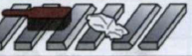
2. Скласти два кутових з'єднання із пластин товщиною 6-8 мм, два - із  пластин 12-20 мм зі скосами кромок і один-два з'єднання із пластин різної  товщини. | Зварювальний стіл, пластини, зварювальний  апарат,  електроди, маска або щиток, молоток, металева щітка, вимірна лінійка, шаблон. | Катет шва визначається товщиною зварювальних кромок і задається технічною документацією. | 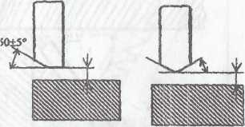
3. Прихватки здійснити з одного боку з'єднання електродами діаметром не  більше 4 мм. | Кутник, випрямляч  ВДМ-1202С, електроди  АНО-21, Ø 3мм | Одношарові шви застосовують за катета шва до 8мм. У разі великого катета, а також за наявності скосу кромок застосовують багатошарові шви. Режими зварювання встановлюємо згідно даних Табл. 1. | 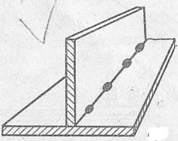
4. Під час зварювання кутових швів рідкий метал стікає на нижню пластину, що може призвести до непроварювання її і підрізу верхньої пластини.  Через це зварювання кутових швів слід починати, запалюючи дугу на нижній пластині і вести електрод, як показано на схемі. Електрод слід тримати під кутом 45° до поверхні пластин, легко нахиляючи його в процесі зварювання то до однієї, то до іншої площини.  Високий результат зварювання забезпечує положення пластин "у човник".  Зварювання здійснюють електродом "кутом назад", а ширину шва забезпечують шляхом передачі зусилля на електрод.  Багатошарові шви потрібно зварювати вузькими валиками, надаючи електроду незначні поперечні коливання.  Щоб уникнути непровару між шарами, слід старанно очищати шов після кожного проходу. | випрямляч  ВДМ-1202С, електроди  АНО-21, Ø 3;4 мм  Шаблон універсальний, кутник, вимірна лінійка | Для прогріву кореня шва застосовують електроди діаметром не більше 4 мм, а для наступних швів діаметром 4-5мм. Підрізи швів усувають наплавленням ниткових валиків. Не допускати напливів шва на нижню пластину. Посилення зварного шва повинно бути не більше З мм.  Для вимірювання розмірів шва використовувати вимірні лінійки і універсальні зварювальні шаблони.  Режими зварювання встановлюємо згідно даних Табл. 1 | 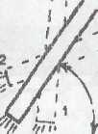  Схема руху « похилим електродом»  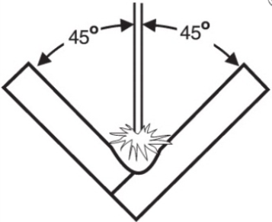  Схема руху "у човник"

  - Переглянути відеоролики за посиланням
https://www.youtube.com/watch?v=-mFQdFjAd78
https://www.youtube.com/watch?v=NGS3tfv52PQ

- Закріплення нового матеріалу 13.00-14.30
- Які Вам відомі способи зварювання кутових швів?
________________________________________________________________________________________________________________________________________________________________________________________________
2. Під яким кутом до пластин, що підлягають зварюванню «у човник», повинен бути розташований електрод?
________________________________________________________________________________________________________________________________________________________________________________________________
3. Чому при зварюванні похилим електродом дугу збуджують саме на нижній поличці, а не на вертикальній, поясніть?
________________________________________________________________________________________________________________________________________________________________________________________________
4. Яким швом виконують перший прохід при зварюванні металу товщиною більше 4 мм і чому?
_________________________________________________________________________________________________________________________________________________________________________________________________________
Домашнє завдання: Зробіть тестові питання на тему «Складання для зварювання стикових, кутових, таврових і напусткових з’єднань без скосу»
Відповіді надсилати 18.05.2020 з 13.00 -14.30:
на Viber 0953594953
е-mail: mukhanova.olgha@mai.ru

